令和７度第1回東京都委託施術者講習会



主催：東京都はり・きゅう・あん摩マッサージ指圧師会 参加費無料！

<https://forms.gle/3vrbUaQ2rz1TCjR89>

少子化の今だから妊婦さんを丁寧にケアできる鍼灸師・マッサージ師が求められています

消費者であるママさんにも、医療従事者にも、仲間からも信頼される産婦人科エキスパート鍼灸師・

マッサージ師への道がココから始まります。

スーツを着た男性

AI によって生成されたコンテンツは間違っている可能性があります。

**総合母子保健センター 愛育病院　院長　百枝 幹雄先生**

**「産婦人科医に学ぶ　周産期の基礎知識」**

**2025年5月18日（日）　13:00～16:10**

**13:00～14:30 WEB配信あり！「産婦人科医に学ぶ　周産期の基礎知識」**

講師：総合母子保健センター 愛育病院　院長　**百枝 幹雄先生**

**14:40～15:10 WEB配信あり！「鍼灸師・マッサージ師が周産期ケア？　何ができるの？」**

[講師：女性鍼灸師フォーラム](http://www.josei89.com/)/**辻内 敬子**

**15:10～16:10**会場のみ開催　**ワークショップ　「ママや助産師に鍼灸・マッサージを説明しよう」**

[講師：せりえ鍼灸室](http://www.serie89.com/)　鍼灸師　**小井土　善彦**　他



以下が女性鍼灸師フォーラム「鍼灸×助産プロジェクト」主催のプログラムです

「鍼灸師のための周産期ケア講座　東京Edition」**臨床力向上セミナー**

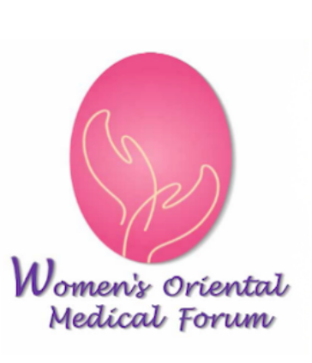

各地で大人気！待望の講座　東京で開催決定！初回を含めて4回シリーズ、

学校では習わない産婦人科の基礎から応用・実技も学べるシリーズ開催です。

今後の予定

（第2回）2025年７月２７日（日）10:00～16:00



「助産師の視点で鍼灸師・マッサージ師にも知っておいて欲しいこと」

（第3回）2025年８月2４日（日）10:00～16:00  
「産科領域の鍼灸マッサージ 最新エビデンスと治療の実際」

「産科で使われるツボの安全性　三陰交と合谷を古典から読み解く！」

（第4回）2025年９月２８日（日）10:00～16:00

「東洋医学の周産期ケア実際編」

**※**各回とも午後は演習を含むワークショップです　詳細/お申し込みはQRコードからご確認ください

[**https://docs.google.com/forms/d/e/1FAIpQLSdVBj12OBkP0gfRljd7AeaVQGN8ca3a4r2BavaFjynnGyJ35A/viewform**](https://docs.google.com/forms/d/e/1FAIpQLSdVBj12OBkP0gfRljd7AeaVQGN8ca3a4r2BavaFjynnGyJ35A/viewform)

募集定員40名・場所：都内会場（未確定）一括申し込み者を優先します

料金：3回一括払い: 一般23000円・学生20500円・割引対象者料金20000円（対象：都師会の会員/学生、女性鍼灸師フォーラム会員、以前の周産期セミナー参加者）本講座修了者は、鍼灸の魅力と効果を医療従事者へ伝える機会があります！